Op de grootste hofstede van Kanegem.
Naar de vertellingen van Lucrèse De Schuyter

Rond dien tijd es pitje naar de Neringen verhuisd, gunter bij de grenze van Aarsele.
Ze pachtten doar aan Brabanders: een soorte van rijke hereboeren die meteen ook een stokerij hadden. Al jonkheden thope : Guusten den oudsten was boas en Falleke was de jongste. Dat was het meeste hof van Kanegem, een klokhof met de klokke op het dak.
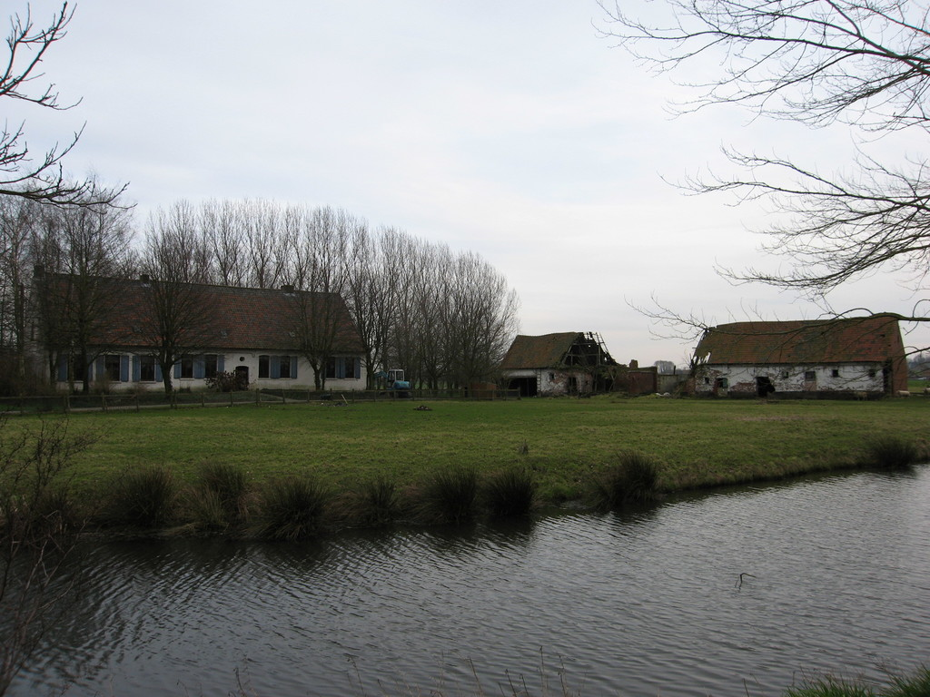
Ze voerden vijf peirden en hadden wel 36 hectaren land in eigendom, maar hier rekenen wij per honderdlands. Kende gij dat niet? Wel, één honderdlands es 9 aren, zo 11 honderdlands es niet te vullen één hectaren groot.
Bij Brabanders werden koeien en zeugen met draf van de stokerije gekweekt. Dat liep alzo in een greppe deur de stallinge, de knechten kosten het moar zo gemakkelijk hen.
Vanzelfs moest grootmoeder ook bij Brabanders goan wirken en pitje Ivo temmerde thuis en verwarmde het eten tegen dat de kinders thuis kwamen. Gekookte eirappels mee nen klak koantjessause overgoten en nen pot keirepap die grootmoeder 's nuchtends vroeg gekookt had. Ja moar goeie keirepap zulle, want bij Brabanders werd er niet dunne gespoeld bij 't boter afscheppen. Elke arbeidster kreeg nen ketel dikke keiremelk woar kreizelingskes boter bovenip zwommen.
Weet je wat grootmoeder in 't voorjoar rond moarte gereed deed ? Spruitjes uit het loof... je weet wel die opgeschoten groene toppen uit de roapen. Uitnijpen en koken om ze met d’eirappels te stampen. Doarvan ging het achterpoortje goed open. Pitje Ivo zong dan onder het temmeren alzo platweg dat grof Kanegems refreintje uit de hongersnoodtijd:
't Is al sedert gisternoene
Dat mijne str...t is groene
En dat mijn gat heeltijd fluit
Spruit het uit, uit, uit !

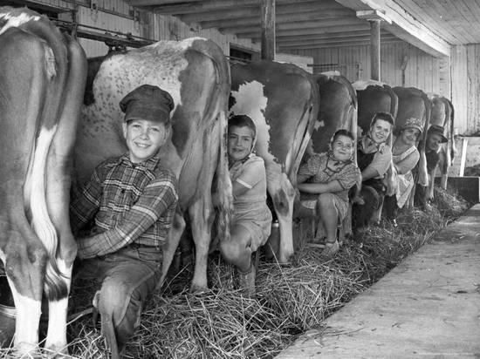
Ons voadre Stant, de oudsten van de jongens wierd koeierke bij Brabanders en alzo leerde hij zijn djakke van vlas moaken om ermee te zwoaien en te kletsen dat het lijk kanonschoten over 't land helmde.
Ons grootmoeder verdiende doar vier stuivers doags en de kost. Joaiz, bij Brabanders mochten d'arbeidsters juuste lijk 't mannevolk snoens blijven eten. Maar 't mannevolk alleen at zijn schelle vet, rauw scheutelvlees mee d'eirappels. Als 't afgelopen was ging Guusten, den boer, in het deuregat stoan om aan ieder arbeidster heur schellen scheutelvlees op een snee droog brood uit te delen. Alzo hadden de moeders vlees om ’s anderensdags weerom koantjessause te moaken en bovendien nog een uurke vrij om overnoene thuis te wirken.

Ip dat groot hof hadden ze drij bouvers, Soarel Bogaert de eerste bouver bezorgde de peirden ; als de klokke ip 't hof een kwartier van den twoalven klopte voor de bouver bleven zijn peirden stille stoan, ze woaren doarop geleerd. Soarel leidde voor de zoveelste keer de merrie met heur veulen naar de wee en doarzie, hij kletste ne keer vriendelijk ip die veulenkonte : 't zot ding smeet zijn gat op en Sarel kreeg d'achterpoten op zijn onderbuik : 't vier kwam erin en Soarel is ervan gestorven.
Heel ‘t hof stond in rep en roer ; Brabanders betoalden wel 't meesteren (dokter), de begroavinge en den uitvoard, maar 't bleef terbij ; thuis moesten ze trachten verder aan hundre brood te komen.

Ons grootouders woaren ondertussen noar een koeiplekske op de westhoek verhuisd, pitje verhielp zich tussenin mee vlas zwingelen die hij zelve bij de boeren kocht; alzo kwam ter meer welstand in huis. Moar ons voadre is ip Brabanders hof als bouver gebleven tot aan zijn 24 joar; hij kende heel de doeninge ip nen draad en tussenin moest hij ook de grote lochting onderhouden. Daar groeide nui ne keer al dat goed en schone was : frezen, zwarte oalebezen, roo en witte genijvers, krieken, eierpruimen en alle soorten van blommen. De wegels woaren vol bezet met struiken paaslelies, sinkserozen en stokrozen, witte en purpere zozemienen, floksen , truisjonkers, allee iets bijzonders omzien.
Nui de rijke nichten Brabanders kwamen op bezauk die lochting bezichtigen ; ze moesten ulder lange zwarte rooks wa ipheffen en ‘t kleutergeld viel uit de zak van de zwartsatijnen onderrook. Falleke, de jongste boerin, deed seffens teken met de vinger op de moond noar voadre : nie zeggen ! Als ’t bezauk afgelopen was hielp voadre ‘t peird in de seeze spannen om ‘t hof uit te rijden en Falleke...: hier zie Stant, die gierige duvels geven nog geen drinkgeld.... en ons voadre roapte een hele poote gevallen kleudergeld uit ’t ges.

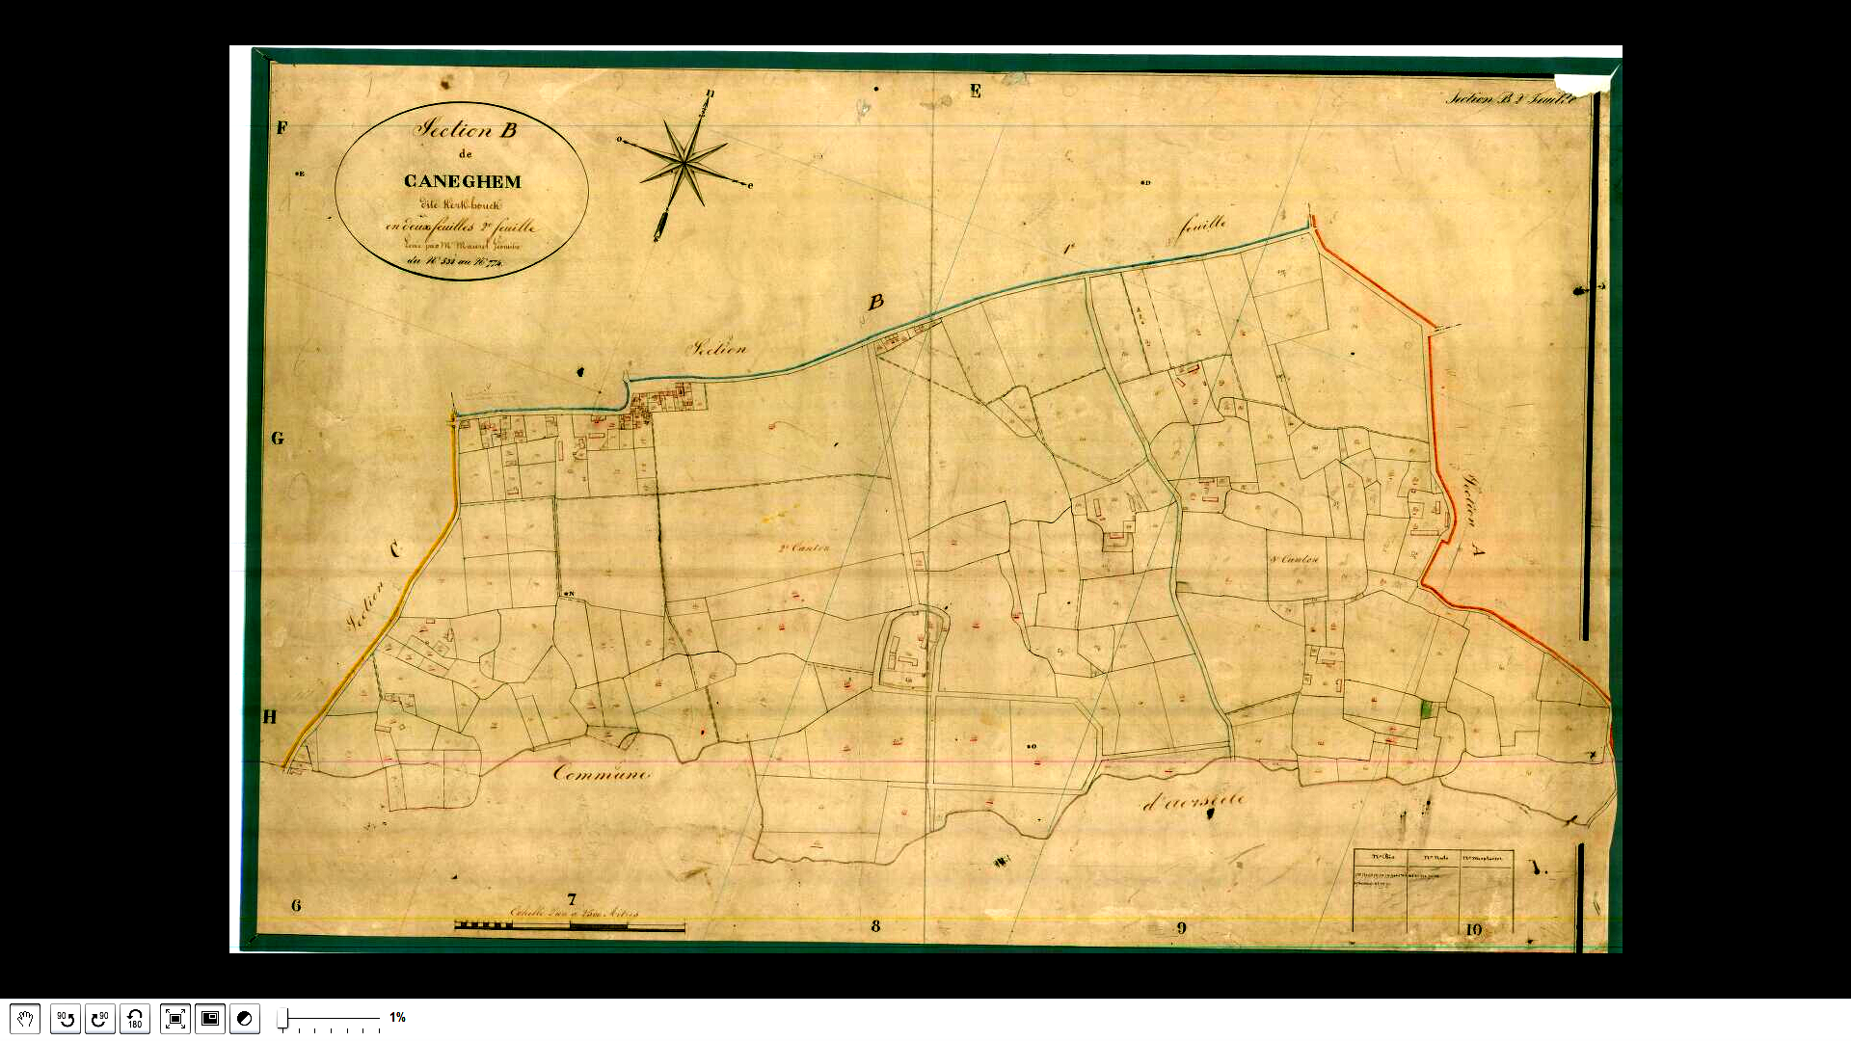

De omwalde hoeve ‘Groot hof ten Broucken’ met noordelijke toegangsweg naar de huidige Oosthoekstraat.

